实验报告

课程名称 | 《算法分析与设计》 | 实验日期 | 2020 年4月21日 至 2020年 4 月 21 日
学生姓名 | 严启铭 | 所在班级 | 软工181 |  |  | 学号 | 2017210904069
实验名称 | LCS
实验地点 |  |  |  | 同组人员 | 无

问题
给定两个字符串，求解这两个字符串的最长公共子序列（Longest Common Sequence）。
比如字符串1：BDCABA；字符串2：ABCBDAB则这两个字符串的最长公共子序列长度为4，最长公共子序列是：BCBA。
在本题中给出s1:ABCDAA s2:ACDUU。

解析
首先要分清楚：
- 子串：表示连续的一串字符。
- 子序列：表示不连续的一串字符。
S1的最后一个元素与s2的最后一个元素相同，这说明该元素一定位于公共子序列中。因此，现在只需要找：LCS(s1n-1，s2m-1);
如果s1n != s2m，那么产生了两个子问题：LCS(s1n-1，s2m) 和 LCS(s1n，s2m-1)。
解出上面两个子问题，得到的公共子序列后，比较长短，长的就是 LCS（s1,s2）。
对子问题重复以上步骤，就可以得到答案。
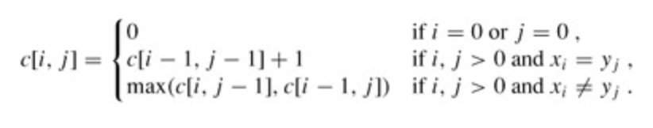
这张图对应了三种情况。C[i,j]记录的是子序列长度。

设计
void LCS(char *s1, char *s2, int len1, int len2, int c[][MAXLEN], int dir[][MAXLEN]){
int i, j;
for(i = 0; i <= len1; i++) //将第一列设置0
c[i][0] = 0;
for(j = 1; j <= len2; j++) //第一行设置为0
c[0][j] = 0;
for(i = 1; i<= len1; i++){ //用1,0,-1三个整形作为上下斜上的方向标记
for(j = 1; j <= len2; j++){
if(s1[i-1] == s2[j-1]){ //如果最后一个字符相同，那么在剩下的里找
c[i][j] = c[i-1][j-1] + 1;
dir[i][j] = 1;
}
else if(c[i-1][j] >= c[i][j-1]){
c[i][j] = c[i-1][j];
dir[i][j] = 0;
}
else{
c[i][j] = c[i][j-1];
dir[i][j] = -1;
}
}
}
}

分析
在动态规划的方法下，只需要线性的时间：O(m*n)的时间复杂度。因为只需要比较m*n次，选出最优解。

源码
github源码地址：https://github.com/

